PRESSMEDDELANDE  Att: Nyhetschefen | Göteborg 2013-09-13
Ny satsning på vassa speldatorer
Inet lanserar eget moderkort
Datorhandlaren Inet har tillsammans med dator- och hårdvarutillverkaren MSI tagit fram ett nyutvecklat, svart och rött moderkort som bäst lämpar sig för speldatorer.
– Vi har utvecklat ett riktigt vasst och dessutom snyggt moderkort i samarbete med MSI för att få den bästa prestandan för pengar i våra speldatorer Taurus och även för att datorentusiaster som själva bygger sina datorer ska ha ett bra och mindre kostsamt alternativ, säger Erik Wickman, vd för Inet.

Inet har i flera år sålt egentillverkade speldatorer under varumärket Taurus. Nu har företaget även tagit steget att utveckla ett eget moderkort, MSI Inet edition, i svart färg med röda detaljer. Moderkortet, som går att köpa separat, sitter även i Inets speldatorer Taurus Overkill.  – Moderkortet MSI Inet edition är speciellt framtagen efter våra kärnkunders behov av bra prestanda och bra pris. Så vi har utifrån design, funktion och stabilitet tagit fram ett moderkort som vi tror att våra spelentusiaster kommer att tycka mycket om.  – Vi ville ha ett prisvärt, helt svart moderkort med diskreta, röda detaljer i en snygg förpackning som andas kraft och gaming. Många vill köpa en färdig speldator men för de som vill bygga datorn själv är det här ett mycket bra och prisvärt moderkort, säger Erik Wickman, vd för Inet. |  | 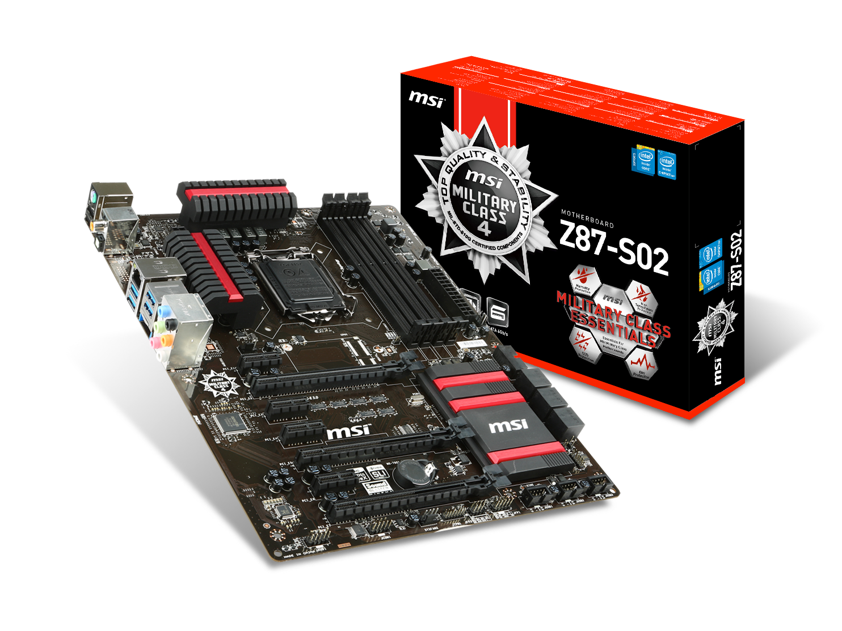  Inet har tillsammans med MSI utvecklat ett svart moderkort, Z87 ”Haswell”, med röda detaljer. Moderkortet sitter även i speldatorerna Taurus Overkill.

Ytterligare specifikationer:
http://www.inet.se/produkt/1902526/msi-z87-s02-inet-edition-atx

För ytterligare information
Erik Wickman, vd, 0708-65 27 02, erik.wickman@inet.se
Magnus Sjöbäck, pressansvarig, 070-445 15 99, magnus.sjoback@inet.se

